


Katowice, 7.05.2018 r.

INWESTOR: GŁÓWNY INSTYTUT GÓRNICTWA

OPIS PRZEDMIOTU ZAMÓWIENIA

na wykonanie 8 otworów wiertniczych z przeznaczeniem na otwory do:
- obserwacji sejsmometrycznych - symbol S,
- obserwacji geotechnicznych – symbol G,
- oraz poziomu zwierciadła wód –symbol P,
zlokalizowanych na działkach:
- nr 83/7lub 87/5 (S-1, G-1 i P-1), obręb Niewiadom Górny, Gmina Rybnik, Powiat Rybnik, województwo śląskie
- nr 53/1 lub 57/2 lub 70/1 (S-2, G-2 i P-2), obręb Niewiadom Górny, Gmina Rybnik, Powiat Rybnik, województwo śląskie
- nr 318/7 lub 391/7 (S-3), obręb Niewiadom Górny, Gmina Rybnik, Powiat Rybnik, województwo śląskie
- nr 883/610 (P-3) obręb Imielin lub nr 672/125 obręb Chełm Śląski, województwo śląskie.

- Zakres projektowanych prac:
- odwiercenie 3 otworów wiertniczych (S-1, S-2 i S-3) do głębokości 30,0 m ppt do obserwacji sejsmometrycznych – otwór w czwartorzędzie wykonany w rurach ~12” postawionych w korku iłowym w spągu czwartorzędu. Wiercenie w karbonie - otwór bosy. W przypadku zaistnienia trudności z utrzymywaniem się ścianek otworu należy przewidzieć orurowanie na całej długości otworu, końcowa średnica otworu minimum ~6”, taka aby umożliwiała umieszczenie w otworze postoliniowo rur z PCV w obsypce żwirowej 3-5 mm
- odwiercenie 2 otworów wiertniczych (G-1 i G-2) do głębokości 15-20 m ppt do obserwacji geotechnicznych- otwór orurowany w czwartorzędzie, w karbonie otwór bosy pod sondę o średnicy 60 mm
- odwiercenie 2 otworów wiertniczych (P-1 i P-2) do głębokości 12,0 m ppt do obserwacji położenia zwierciadła wód gruntowych (głowica piezometru – rury zabezpieczające ~12” do głębokości około 2,0 m ppt, zacementowane w strefie głębokości 0,3-2,0 ppt), dalsze wiercenie pod rury 6” posadowione w warstwie glin zalegających według otworu RBN-0585 na głębokości 10-12 m; zapuszczenie do otworu kolumny filtrowej i przekształcenie ich w piezometry do obserwacji położenia zwierciadła wód gruntowych
- odwiercenie 1 otworu w rejonie zbiornika Dziećkowice (P-3) do głębokości 10,0 m do obserwacji położenia zwierciadła wód gruntowych (głowica piezometru – rury zabezpieczające ~12” do głębokości około 2,0 m), dalsze wiercenie pod rury 6” posadowione w warstwie glin
- wykonanie obudowy i głowic otworów obserwacyjnych z pokrywą kanalizacyjną i zabezpieczeniem specjalnym kluczem do kół samochodowych.
- wykonanie prac porządkowych i rekultywacyjnych po przeprowadzonych pracach geologicznych

- Lokalizacja
Pod względem administracyjnym obszar większości robót wiertniczych (7otworow) zlokalizowany jest w Rybniku - Niewiadomiu.
Otwory obserwacyjne S-1, G-1 i Piezometr P-1 zlokalizowany zostały na stadionie miejskim przy ul. Sportowej 88.
Otwory obserwacyjne S-2, G-2 i Piezometr P-2 zlokalizowane na terenie Spółki Restrukturyzacji Kopalń w dzierżawie przy ulicy Sportowej (naprzeciw stacji kolejowej Rybnik Niewiadom).
Otwór S-3 zlokalizowany zostanie na terenie Zabytkowej Kopalni Ignacy w Rybniku - Niewiadomiu przy ul. I. Mościckiego 3, będącego własnością Miasta Rybnik.
Otwór P-3 zlokalizowany zostanie na terenie Stanicy Żeglarskiej przy zbiorniku Dziećkowice
Umiejscowienie projektowanych piezometrów pokazano na mapach dokumentacyjnych (ortofotomapy) - na rysunkach nr 1, 2 i 3.
- Głębokość otworów i przewidywany profil geologiczny
Głębokość oraz szczegółowa lokalizacja wykonanych piezometrów P1 i P2, ustalona została wstępnie przez zleceniodawcę.
Profil litologiczny w miejscu wykonanych otworów:
S-1 i S2 (według otworu RBN-0585)
• 0,0 ÷ 1,7 m ppt - nasypy niekontrolowane )
• 1,7 ÷10,2 m ppt - czwartorzędowe, piaski drobne i średnie
10,2 ÷ 15,0 m ppt - Czwartorzędowe, gliny pylaste i piaski
•15 ÷30 m m ppt piaskowce, mułowce i iłowce karbońskie
Dokładne głębokości profile techniczne otworów geotechnicznych G-1 i G-2 oraz piezometrów P-1 i P-2 ustalone zostaną po odwierceniu otworów S-1 i S-2.
S-3 wg RBN-0042
• 0,0 ÷ 1,0 m ppt - nasypy niekontrolowane
• 1,0 ÷2,0 m ppt - czwartorzędowe, pyły
•2 ÷30 m piaskowce, mułowce i iłowce karbońskie
Piezometr P-3: (według szczegółowej mapy geologicznej Polski - lodowcowe i wodnolodowcowe piski i żwiry ) zw. wody od 2- 5 m m ppt (według mapy hydrogeologicznej Polski – pierwszego poziomu wodonośnego)
- Schematyczna konstrukcja otworów
Schematyczna konstrukcja projektowanych piezometrów:
Kolumna piezometryczna składa się z następujących elementów:
— zabezpieczenie górnej części piezometrów – opisane powyżej obudowa i głowica piezometrów
— cześć nadfiltrowa - rura PCV 100mm
— cześć czynna filtra - rura PCV 100 mm o długości ok. 5m - rura perforowana owinięta spiralnie siatka filtracyjna.
— osadnik z denkiem - o długości ok.2m
— obsypka żwirowa - o granulacji 3 - 5mm, wypełniająca przestrzeń miedzy ścianą otworu a rurą filtrowa
- Wykonywane badania geologiczne i hydrogeologiczne, opróbowanie otworów oraz zakres obserwacji terenowych
W czasie wiercenia prowadzone będą obserwacje geologiczne i hydrogeologiczne mające na celu ustalenie litologii podłoża oraz głębokości zalegania zwierciadła warstwy wodonośnej. Dla określenia warunków geologicznych i hydrogeologicznych podłoża w trakcie wiercenia otworów wykonywane będą badania makroskopowe w celu określenia następstwa litologicznego skał oraz pobierane będą próbki okruchowe skał (gruntów).
W trakcie prowadzenia prac geologicznych i robót wiertniczych do skrzynek będą pobierane próbki typu: NU -o naruszonej strukturze i wilgotności (o naturalnym uziarnieniu) celem ustalenia litologii oraz wykonania badan makroskopowych.
Zakres pozostałych obserwacji terenowych wykonywanych w piezometrach w czasie i po zakończeniu wiercenia każdego z otworów będzie obejmował:
• pomiar zwierciadła wody
• pomiar głębokości wykonanego piezometru

- Zakres prac dozoru geologicznego
W czasie wiercenia prowadzone będą obserwacje hydrogeologiczne mające na celu ustalenie głębokości zalegania zwierciadła nawierconej warstwy wodonośnej.
Obowiązki dozoru polegać będą m.in. na dopilnowaniu prawidłowej realizacji założen projektu, a w szczególności:
• uzgodnienie dokładnej lokalizacji każdego z piezometrów w terenie zgodnie z aktualnymi mapami sytuacyjno-wysokościowymi,
• bieżące uzgodnienia przebiegu robót wiertniczych pomiędzy wykonawcą i odbiorcą otworów,
• kontrola przebiegu i prawidłowości wiercenia, zarurowania i poboru próbek gruntów do skrzynek,
• bieżące korygowanie zakresu i sposobu prowadzenia prac wiertniczych,
• makroskopowy opis litologiczny przewiercanych warstw w oparciu o pobrane próbki wraz z graficznym opracowaniem profilu geologicznego otworu,
• nadzór nad przewiercaniem warstw, a zwłaszcza warstwy wodonośnej,
• ostateczne zaprojektowanie kolumny filtrowej piezometrów - na podstawie rzeczywistego profilu litologicznego oraz poziomu zalegania zwierciadła wody
• sprawdzenie i odbiór filtra piezometrów,
• nadzór nad wbudowaniem filtra i wprowadzeniem obsypki żwirowej,
• pomiary nawierconego i ustalonego zwierciadła wody
• pomiary końcowej głębokości piezometrów w obecności inwestora,
Wszelkie badania terenowe, pomiary i obserwacje hydrogeologiczne prowadzone będą zgodnie z obowiązującymi przepisami prawa i wytycznymi branżowymi.
- Prace dokumentacyjne
Po wykonaniu otworów zostanie wykonane „Sprawozdanie z wykonania otworów".

RYSUNEK nr 1: Ortofotomapa z lokalizacją planowanych stanowisk monitoringowych nr 1 i 2 na poligonie MUSE2 w projekcie EPOS-PL.

RYSUNEK nr 2: Ortofotomapa z lokalizacją planowanego stanowiska monitoringowego nr 3 (otwór S-3) na poligonie MUSE2 w projekcie EPOS-PL.

Rysunek nr 3: Ortofotomapa z lokalizacją planowanego stanowiska monitoringowego nr 4 (otwór P-3) na poligonie MUSE1 w projekcie EPOS.

RYSUNEK 4. Profil geologiczno-techniczny otworu do badań sejsmometrycznych

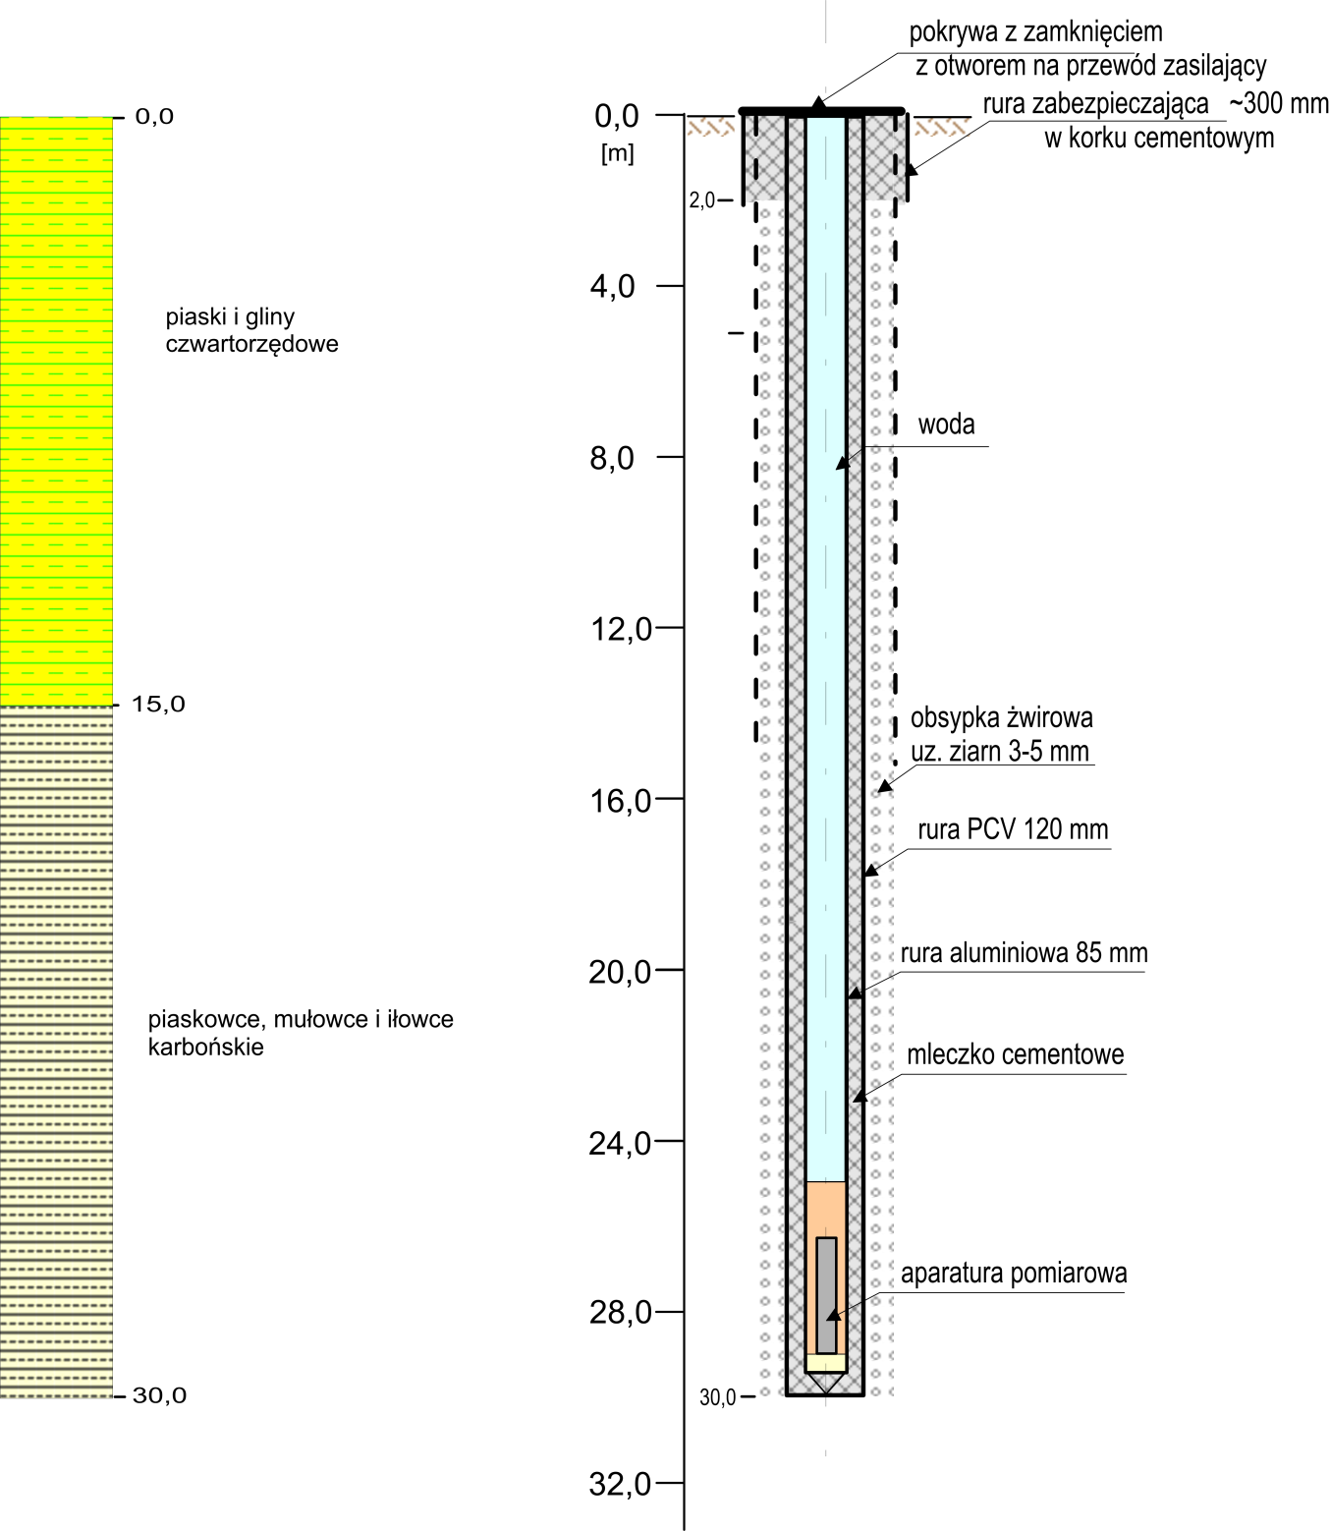

RYSUNEK 5 . Profil geologiczno-techniczny otworu do badań geotechnicznych

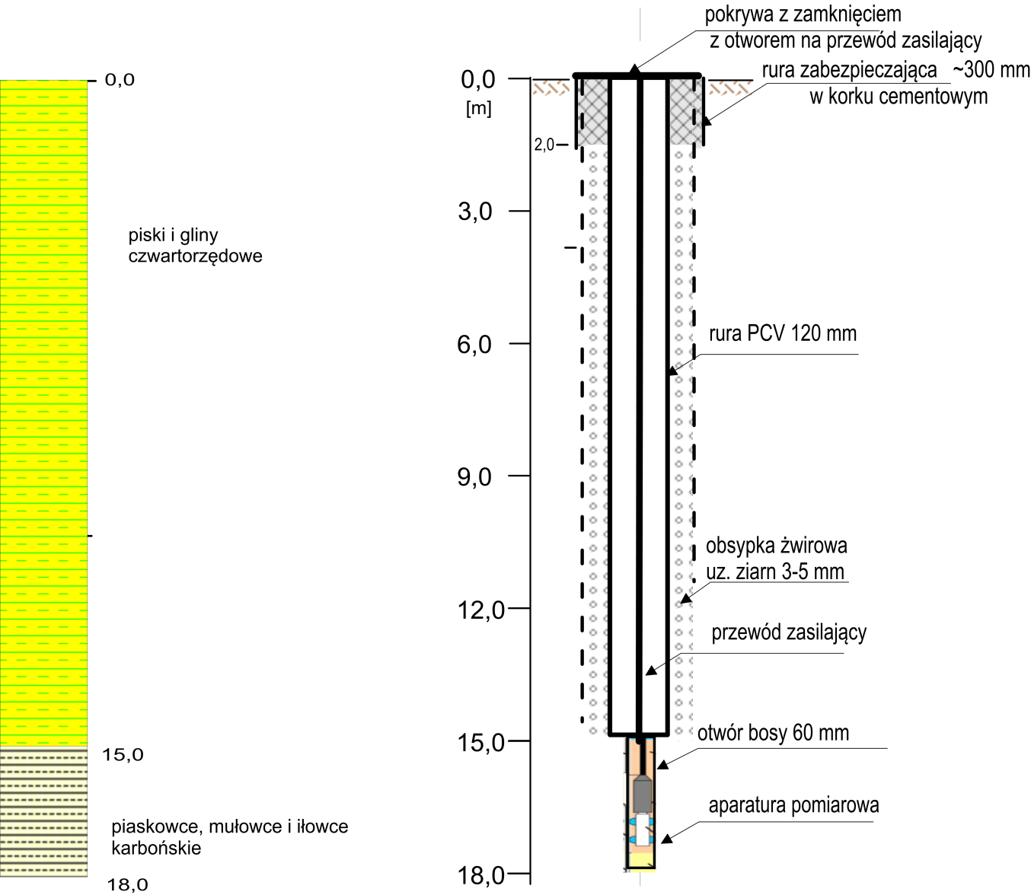

RYSUNEK 6, Profil geologiczno-techniczny otworu do badań hydrogeologicznych

